Identification
Testeur |  | L.BAITECH
Cycle

 |  | Environnement |  | Version 2.4 béta 4
 |  | N° de test |  | 9
 |  | Support utilisateur |  | L.BAITECH
Date : | 27/12/2012 |  | Validation :
Demande de correction
Description :

Sur le CER, bloc « votre contrat porte sur », des listes déroulantes apparaissent vides alors qu’elles ne devraient pas être présentes.
Le paramétrage des sujets, sous-sujets et sous-sous sujets a bien été réalisé.

URL : http://rsa-web-q02.cg93.fr/cers93/add/455402

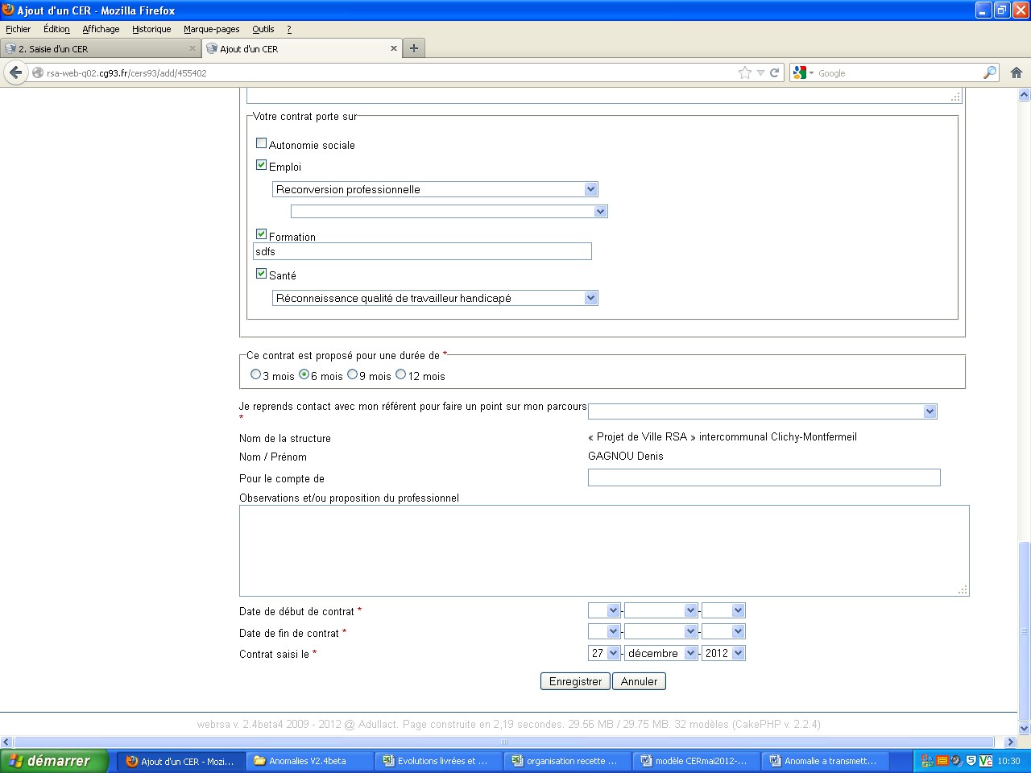
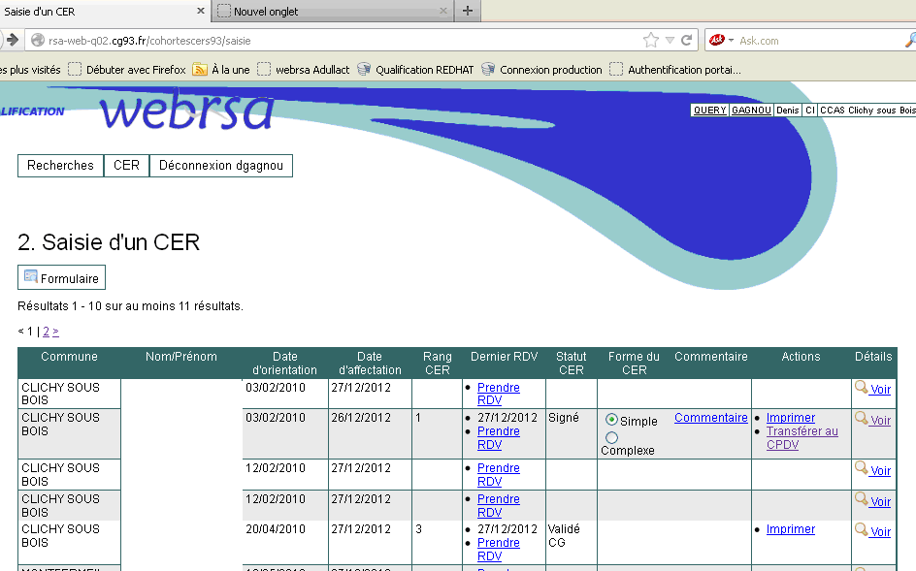

Résultats attendus |  |  |  |  |  | Résultats obtenus lors du test
Commentaires :

Priorité de la correction : Bloquante Obligatoire Moyenne Faible

Commentaires

Qualification de la correction
Nom du correcteur |  |  |  | Date
Typologie du problème :
Développement Customisation
Fonctionnel
Charge induite par la correction de l’anomalie :
Niveau de difficulté : forte moyenne faible
Commentaires/ Conséquences de la modification:

Validation de la correction
Validation de la modification |  |  | Validée Non validée Validation à demander auprès du comité de projet  Date :
Commentaires:

